**เอกสารแนบท้ายประกาศ 6**

**รูปแบบการติดสลิปรูปเล่มเอกสารและหลักฐานประกอบการสมัครย้าย**

แนวทางการติดสลิปรูปเล่มเอกสารและหลักฐานประกอบการสมัครย้ายข้าราชการครู และบุคลากรทางการศึกษา และย้ายข้าราชการพลเรือนสามัญ ไปบรรจุและแต่งตั้งให้ดำรงตำแหน่งบุคลากรทางการศึกษาอื่นตามมาตรา 38 ค. (2) สังกัดสำนักงานปลัดกระทรวงศึกษาธิการ ดังนี้

1. ติดสลิปรายละเอียดดังนี้

1) ชื่อ - สกุล ของผู้สมัคร (ติดที่หน้าแรกของใบสมัคร)

2) ก.พ. 7

3) เกื้อกูล (ถ้ามี)

4) ขอนับระยะเวลาฯ (ถ้ามี)

5) ประวัติฝึกอบรม (องค์ประกอบ 1.3)

6) ประสบการณ์ (องค์ประกอบ 1.5)

7) ความประพฤติ (องค์ประกอบ 2)

8) สรุปผลงาน (องค์ประกอบ 3)

2. รูปแบบสลิป แบบอักษร TH Sarabun ตัวหนา ขนาดอักษร 16 พอยท์

3. รูปแบบการติด ให้ติดสลิปที่หน้าแรกของแต่ละเอกสาร บริเวณมุมบนด้านขวาของเล่มเอกสารการสมัคร รายละเอียดตามรูปที่แนบ

4. ให้ผู้สมัคร**ระบุหมายเลขหน้า**ของเอกสารทุกฉบับ โดยเริ่มหน้าที่ 1 จากเอกสารใบสมัคร  
หน้าแรก ไปจนถึงเอกสารหน้าสุดท้ายของเล่มการสมัคร ตามลำดับ

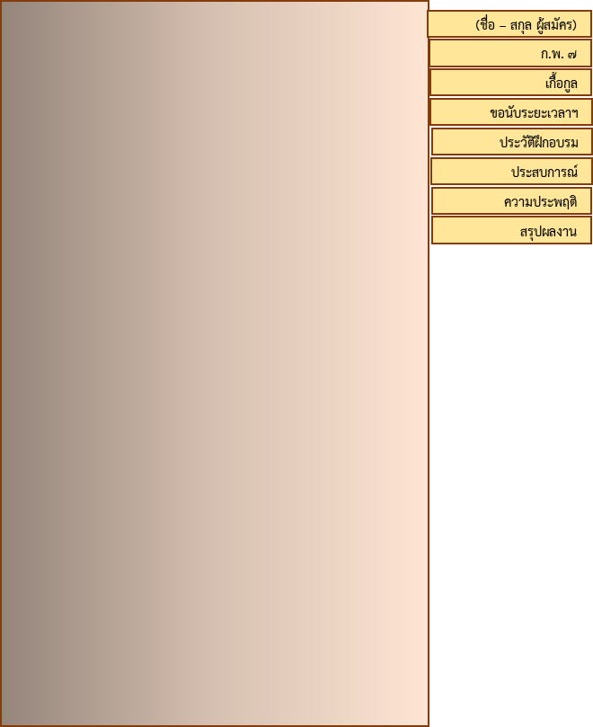

**เอกสารการสมัคร**

**เอกสารการสมัคร**

ภาพแสดงตัวอย่างรูปแบบการติดสลิป